Новицкий Александр Петрович, к.т.н., доц.
каф. КИТвП, ФУИТ д.393-3740 +7-921-742-0442
alpenov@yandex.ru

Многоуровневая организация средств цифровой вычислительной техники.
Для того, чтобы пользоваться средствами ВТ, вовсе не надо знать, как они устроены
Говоря на компьютерном жаргоне,
- обязательно надо знать «интерфейс» и
- необязательно знать внутреннее устройство.
Цифровые вычислительные системы имеют многоуровневую иерархическую организацию
Устройство нижележащих уровней может быть скрыто от пользователя, и для получения практического результата его знать не обязательно.
Однако !
Знание и использование свойств нижележащих уровней позволяет в том или ином смысле повысить эффективность разрабатываемой программы или устройства.
Иерархия уровней (Почти по Танненбауму, но не совсем)
Уровень | Характеристика, примечание
проблемно-ориентированные ЯВУ | использование готовой прикладной программы (например MS Word)
процедурно-ориент. ЯВУ | программирование прикладной задачи
уровень языка макроассемблера | Позволяет поименовать часто повторяющиеся фрагменты кода и в дальнейшем использовать это имя
уровень функций ОС (BIOS) | Можем пользоваться готовыми типовыми подпрограммами для часто используемых или аппаратно зависимых действий
уровень машинных команд | Если пишем свои аналоги системных функций
микропрограммный уровень | Программно невидим, но знание его свойств позволяет улучшать эффективность кода
уровень аппаратуры | Доступен во встроенных применениях

Сообщения и сигналы. Кодирование и квантование

Понятие о сигнале.
Сигнал это физический процесс, используемый для передачи информации.

Информационный параметр сигнала
Это один из параметров сигнала, который используется для отображения передаваемых данных.

Аналоговые величины и их представление в сигнале.

Влияние возмущений на точность представления данных в аналоговом сигнале.

Представление аналоговой величины числом.
Это происходит в результате процесса измерения (сущность измерения состоит в сравнении измеряемой величины со шкалой). Измеренное значение выражается числом, показывающим положение значения на шкале отосительно ее начала. Таким образом, можно интерпретировать результат измерения как номер деления на шкале, внутри которого находится измеряемая величина.

Дискретизация и квантование

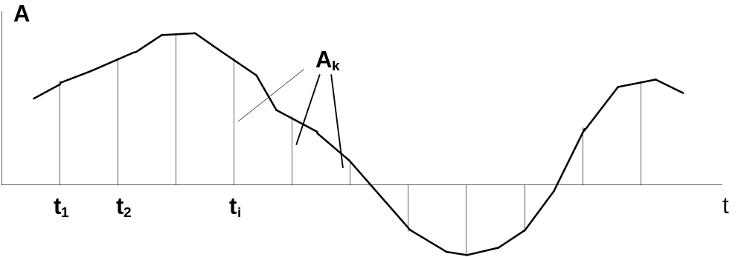

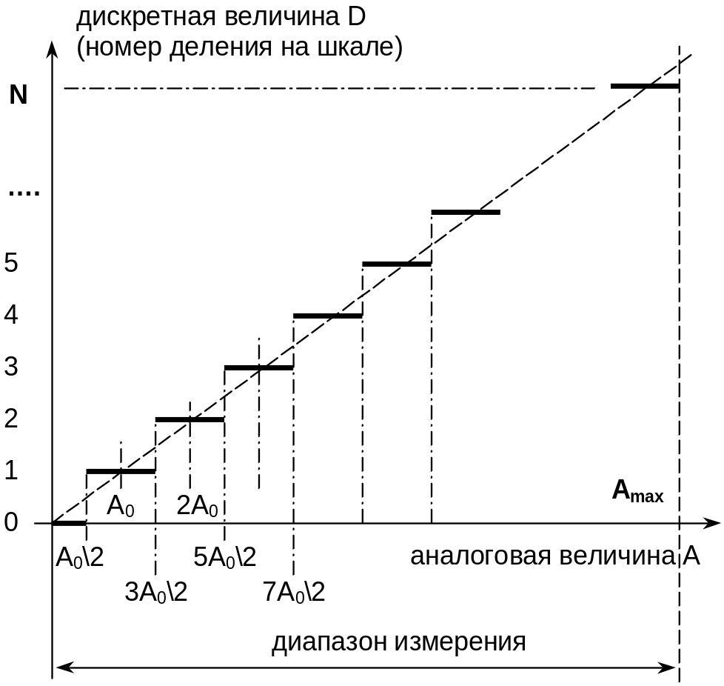
Квантующая характеристика.

A(t) → {A_{k}} → N_{k}
Дискретные данные и задача их представления в сигнале.

Системы счисления
Унарное кодирование:: 1_{д}=1_{у}, 2 _{д}=11_{у} , 3 _{д}=111_{у} , и т.д.
Система счисления – способ изображения чисел.
В цифровой технике: десятичная, двоичная и шестнадцатеричная:
позиционные
с постоянным основанием
с естественным порядком следования весов
с естественным (не кодированным) представлением цифр.
m-разрядное число N можно представить в виде:
N=d_{m-1}∗B^{m-1}+d_{m-2}∗B^{m-2}+ d_{m-3}∗B^{m-3}+ …+d_{m-2}∗B¹+ d₀∗B⁰.
Например в десятичной:
1056_{d}=(1∗10³+0∗10²+5∗10¹+6∗10⁰)_{d} = 1056
Двоичная система счисления – основание 2, значения цифр: 0 и 1.
10111_{b}=(1∗2⁴+0∗2³+1∗2²+1∗2¹+1∗2⁰)_{d}=1∗16+0∗8+1∗4+1∗2+1∗1=16+4+2+1=23
(все эти числа изображены в 10-чной системе).
Шестнадцатеричная система счисления – основание 16. Цифры 0,…9 и A(10), B(11), C(12), D(13), E(14), F(15).
Соотношение между Hex, Bin и десятичными числами от 0 до 16₁₀
Hex Dec Bin
0 00 0 0000
1 01 0 0001
2 02 0 0010
3 03 0 0011
4 04 0 0100
5 05 0 0101
6 06 0 0110
7 07 0 0111
8 08 0 1000
9 09 0 1001
A 10 0 1010
B 11 0 1011
C 12 0 1100
D 13 0 1101
E 14 0 1110
F 15 0 1111
10 16 1 0000

7EA_{h}=(7∗16²+14∗16¹+10∗16⁰)=7∗256+14∗16+10∗1=1792+224+10= 2026
(все эти числа изображены в 10-чной системе).

Арифметические действия над числами в позиционной системе счисления

Таблица сложения однозначных чисел для десятичной системы
0+0=0 | 0+1=1 | 0+2=2 | 0+3=3 | 0+4=4 | 0+5=5 | 0+6=6 | 0+7=7 | 0+8=8 | 0+9=9
1+0=1 | 1+1=2 | 1+2=3 | 1+3=4 | 1+4=5 | 1+5=6 | 1+6=7 | 1+7=8 | 1+8=9 | 1+9=10
2+0=2 | 2+1=3 | 2+2=4 | 2+3=5 | 2+4=6 | 2+5=7 | 2+6=8 | 2+7=9 | 2+8=10 | 2+9=11
3+0=3 | 3+1=4 | 3+2=5 | 3+3=6 | 3+4=7 | 3+5=8 | 3+6=9 | 3+7=10 | 3+8=11 | 3+9=12
4+0=4 | 4+1=5 | 4+2=6 | 4+3=7 | 4+4=8 | 4+5=9 | 4+6=10 | 4+7=11 | 4+8=12 | 4+9=13
5+0=5 | 5+1=6 | 5+2=7 | 5+3=8 | 5+4=9 | 5+5=10 | 5+6=11 | 5+7=12 | 5+8=13 | 5+9=14
6+0=6 | 6+1=7 | 6+2=8 | 6+3=9 | 6+4=10 | 6+5=11 | 6+6=12 | 6+7=13 | 6+8=14 | 6+9=15
7+0=7 | 7+1=8 | 7+2=9 | 7+3=10 | 7+4=11 | 7+5=12 | 7+6=13 | 7+7=14 | 7+8=15 | 7+9=16
8+0=8 | 8+1=9 | 8+2=10 | 8+3=11 | 8+4=12 | 8+5=13 | 8+6=14 | 8+7=15 | 8+8=16 | 8+9=17
9+0=9 | 9+1=10 | 9+2=11 | 9+3=12 | 9+4=13 | 9+5=14 | 9+6=15 | 9+7=16 | 9+8=17 | 9+9=18

Для сложения (вычитания) многоразрядных чисел A и B следует складывать (вычитать) отдельно цифры в каждом из разрядов, пользуясь приведенной таблицей сложения (вычитания), с учетом возможного переноса (заема) из предыдущего (младшего) разряда.

Двоичная таблица сложения
0+0=0 | 0+1=1
1+0=1 | 1+1=10₂ | (Результат изображен в двоичной системе счисления!)

Булевы формулы для суммы и переноса
S=b0 ⊕ b1; P=b0 & b1

Алгебра логики
Бинарная логика (Булева алгебра) имеет дело с величинами (логическими переменными), принимающими лишь два значения «истина» (TRUE, 1) и «ложь» (FALSE, 0) и с их функциями.
Логические функции (операции).
Для одной входной переменной x всего четыре логические функции.

Значения аргумента: | x=0 | x=1 | Формула | Наименование функции
Значения функции: | 0 | 0 | y=0 | Тождественный нуль
Значения функции: | 0 | 1 | y=x | Повторение
Значения функции: | 1 | 0 | y=∧x | Инверсия
Значения функции: | 1 | 1 | y=1 | Тождественная единица

Для двух входных переменных возможно четыре комбинации двух аргументов x0, x1, и существует 16 вариантов поведения выходной величины y (16 логических функций):
Значения  аргумента: | № | x0=0  x1=0 | x0=1  x1=0 | x0=0  x1=1 | x0=1  x1=1 | Формула | Наименование  функции
Значения  функции | 0 | 0 | 0 | 0 | 0 | y=0 | Тождественный нуль
Значения  функции | 1 | 0 | 0 | 0 | 1 | y=x0 & x1 | Конъюнкция («И», «AND»)
Значения  функции | 2 | 0 | 0 | 1 | 0 | y=∧x0 & x1 | Импликация
Значения  функции | 3 | 0 | 0 | 1 | 1 | y=x1 | x1 (не зависит от x0)
Значения  функции | 4 | 0 | 1 | 0 | 0 | y=x0 & ∧x1 | Импликация
Значения  функции | 5 | 0 | 1 | 0 | 1 | y=x0 | x0 (не зависит от x1)
Значения  функции | 6 | 0 | 1 | 1 | 0 | y=x0 ⊕ x1 | Исключающее «ИЛИ» (логическая неравнозначность, «XOR»)
Значения  функции | 7 | 0 | 1 | 1 | 1 | y=x0 ∨ x1 | Дизъюнкция («ИЛИ», «OR»)
Значения  функции | 8 | 1 | 0 | 0 | 0 | y=∧( x0 ∨ x1) | «ИЛИ-НЕ»
Значения  функции | 9 | 1 | 0 | 0 | 1 | y=(x0 & x1) ∨  (∧x0 & ∧x1) | Логическая равнозначность (инверсия исключающ. «ИЛИ»)
Значения  функции | 10 | 1 | 0 | 1 | 0 | y=∧x0 | Инверсия x0 (не зависит от x1)
Значения  функции | 11 | 1 | 0 | 1 | 1 | y=∧x0 ∨ x1 | ---
Значения  функции | 12 | 1 | 1 | 0 | 0 | y=∧x1 | Инверсия x1 (не зависит от x0)
Значения  функции | 13 | 1 | 1 | 0 | 1 | y=x0 ∨ ∧x1 | ---
Значения  функции | 14 | 1 | 1 | 1 | 0 | y=∧(x0 & x1) | «И-НЕ»
Значения  функции | 15 | 1 | 1 | 1 | 1 | y=1 | Тождественная единица

Изображение чисел в технических устройствах

Изображение логической переменной и двоичных кодов (чисел) в электронных устройствах.
Сигнал - процесс передачи электрической энергии.
Информационный параметр – напряжение.

ТТЛ-стандарт (TTL). Диапазон напряжений от 0 В до +5 В
логический «нуль» - интервал от 0 В до +0,5 В,
логическая «единица» – интервал от 2,4В до +5В.

Все элементы данных в цифровых электронных устройствах изображаются комбинациями двоичных «единиц» и «нулей».
Для изображения многоразрядного двоичного кода требуется несколько логических сигналов, в соответствии с количеством разрядов в изображаемом коде.
Несколько выходов, на которых одновременно все разряды - параллельный код.
Всего один выход - значения цифр двоичного кода последовательно во времени - последовательный код.

В дальнейшем, говоря о последовательности «единиц» и «нулей», изображающих в цифровом устройстве любой информационный объект, мы будем для обозначения этой последовательности, использовать термин «двоичное слово», а термином «двоичное число» будем пользоваться лишь тогда, когда изображаемый элемент действительно представляет количество.

Бит - синоним словосочетания «один разряд двоичного слова».
Байт – двоичное слово длиной 8 битов.

Двоичные логические элементы
Логический элемент – фрагмент цифрового устройства, выполняющий простую логическую функцию.

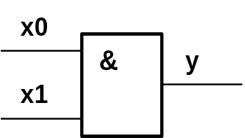 | Логический элемент «И». (конъюнктор, “AND gate”)  y=x0 & x1

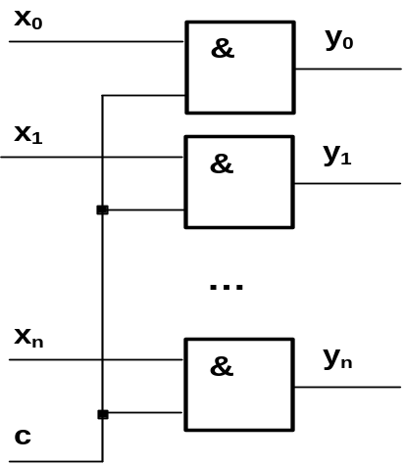 | Такую комбинацию нескольких конъюнкторов называют многоразрядным вентилем.

Конъюнкция нескольких аргументов может быть реализована комбинацией нескольких двухвходовых конъюнкторов:
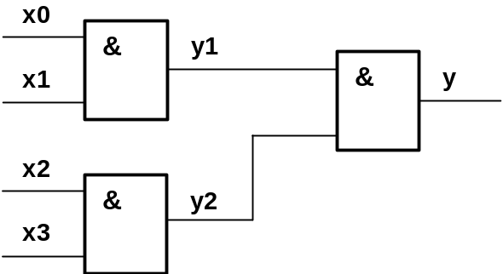 | y=x0 & x1 & x2 & x3 =  y1 & y2 где  y1 = x0 & x1,  y2 = x2 & x3

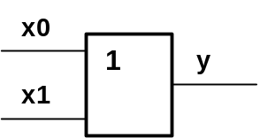 | Логический элемент «ИЛИ» (дизъюнктор, «OR gate»):  y=x0 ∨ x1.

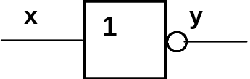 | Логический элемент «НЕ». - одновходовый элемент, реализующий функцию «инверсия».  y = ∧x
Устройства с памятью (конечные автоматы)
Триггер
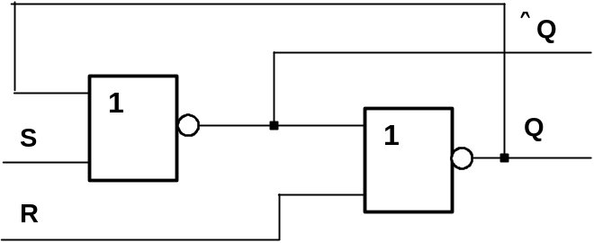
Вход R | Вход S | Выход ∧Q | Выход Q | Примечание
0 | 0 | 0 | 1 | Оба указанных состояния одинаково возможны (состояние хранения)
0 | 0 | 1 | 0
1 | 0 | 1 | 0 | Запись «нуля»
0 | 1 |  |  | Запись «единицы»
1 | 1 |  |  | Неиспользуемая входная комбинация

Регистр –предназначен для хранения многобитового двоичного слова.
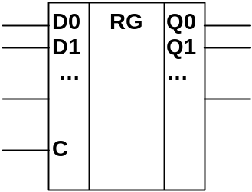 | При действии на входе C регистр запоминает в своих триггерах состояния входов D0,D1,… и в дальнейшем удерживает запомненные значения на выходах Q0,Q1,….

Счетчик – усложненная разновидность регистра
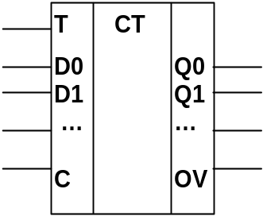 | Имеет входы D и C для (параллельной) записи в него исходного содержимого. При действии на входе T двоичное число в счетчике увеличивается на 1  При достижении максимального числа содержимое становится «нулевым», при этом появляется сигнал на выходе переполнения OV.

